CORSETERIA - LENCERIA 008

CLASIFICACION DE LA CORSETERIA

CORPIÑO-CORSET-PORTALIGAS

Utilizaremos este tipo de clasificación y fusionaremos tres pieza. A partir del corpiño, llegaremos al corset y por ultimo al portaligas.

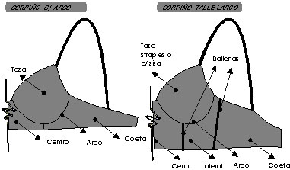

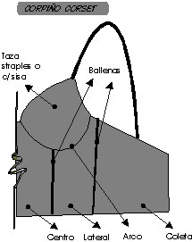

La estructura del corset siempre esta sostenida por ballenas. Sino tiene ballenas pasa a llamarse camiseta c/recorte Los tejidos pueden ser , todos rígidos salvo la coleta. Los ganchos que se utilizan se piden por metro.

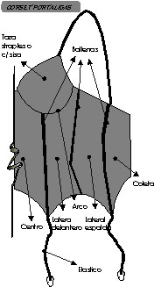

Cuando le sumamos al corset el portaligas, estamos determinando una fusión de dos topologías.

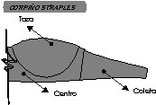

El strapless, tiene la característica de sostener el busto sin breteles. Esta idea se puede trasladar a todos los tipos de corpiños.
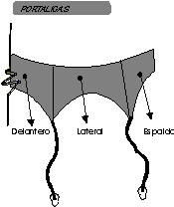
Las variantes del portaligas depende de los tejidos a utilizar y los largos modulares. O bien fusionarlo con otra tipología.

